Cas d'utilisation 1

Objet : Cas d'utilisation : déplacement du héros

Auteurs | Approbateurs | Validation
Michael Plong
Livré le : 07/11/2013 | Approuvé le : | Validé le :

Diffusion :

Diffusion | Externe
A : | M. Novelli
Copie à : | Guillaume Rasolo
Copie à : | Riadh Ben Nasr
Copie à : | Michael Plong
Copie à : | Christophe Guieu
Copie à : | Yoan Miretti
Copie à : | Yann Battista

Document de référence :

Libellé | Document

Historique :

N° version | Auteur | Date | Historique des évolutions
V1.0 | Michael Plong | 07/11/13 | Création du document
V1.1 | Michael Plong | 08/11/13 | Modification du document
V1.2 | Michael Plong | 08/11/13 | Modification du document

Cas d'utilisation : Déplacement du héros

Le diagramme de cas d'utilisation ci-dessous présente les différents choix qui pourront être réalisé par le héros lors d'un déplacement
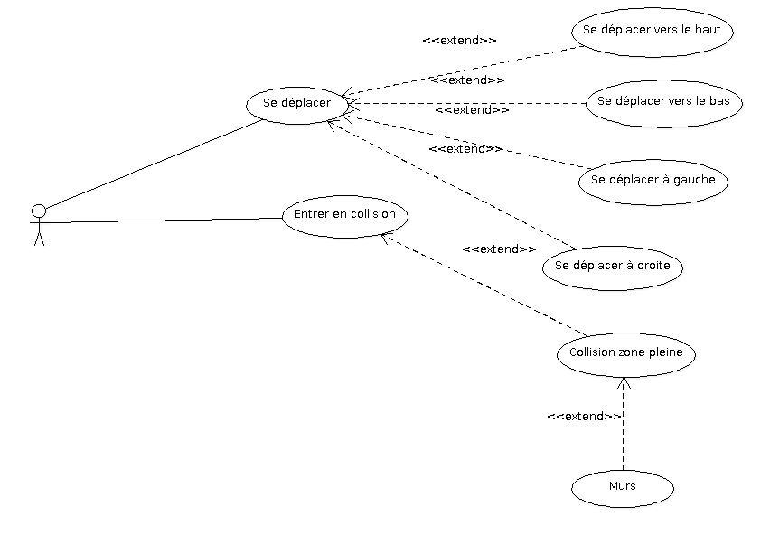
Le héros peut se déplacer (vers le haut, vers le bas, à gauche ou à droite) mais également entrer en collision (contre une zone pleine)

